第一步：登陆：<http://202.121.126.193/suesapplication/web/index.php>

第二步：用自己的易班账号登陆。

第三步：请依次选择一下【每个】模板进行填写提交，所有输入框的内容按照提示内容正确填写。

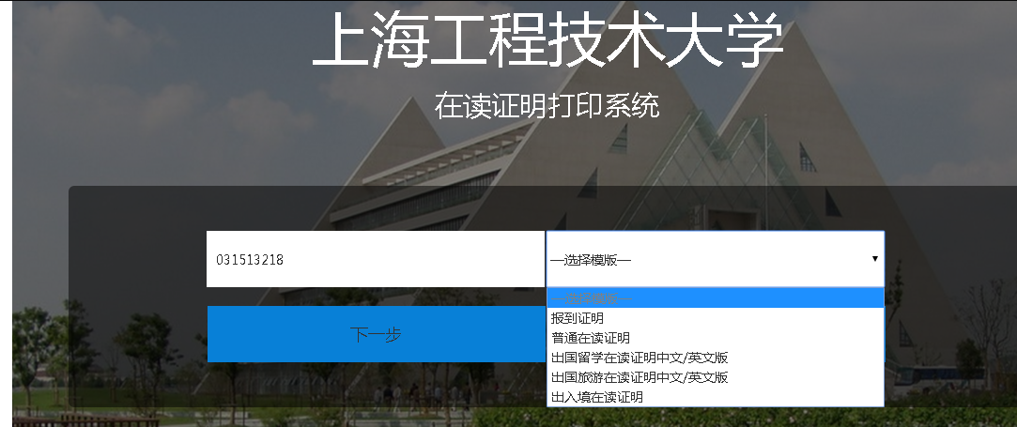

第四步：填写需要二次确认（填写好确认提交，再次确认后申请）。

